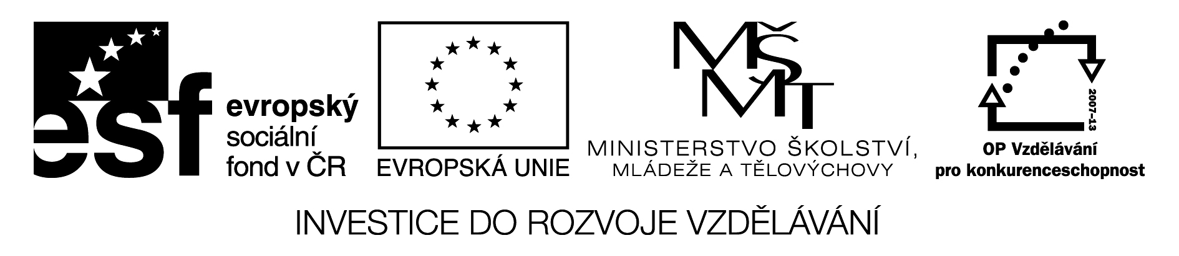

EU ICT 2/ 1 / 2 / 17

Anotace | Pracovní listy / písemné zpracování / , popřípadě el. zpracované vychází z koncepce ŠVP s použitím metod, které podporují tvořivé myšlení, samostatnost žáků a zvyšují motivaci k učení, využíváme zde i prvky hry. Soutěž , vlastní prezentace a obhajoba práce, hodnocení skupiny i sebehodnocení.  Rozvoj čtenářské gramotnosti , samostatnost myšlení a schopnost se učit, komunikovat , spolupracovat.  Řešení problému, rozhodovací dovednosti, postoje a praktická etika.
Autor | Mgr. Drahoslava Drábková, zpracováno 18.11. 2011
Jazyk | Čeština
Očekávaný výstup | - Zpracování a utřídění informací , čtení s porozuměním  - Vkládaní obrázků , tabulka  - Téma - Výlet do vesmíru , práce ve skupinách, odpovědnost, řízení  - Mezipředmětové vztahy – český jazyk - přírodověda
Kompetence  Průřezová témata | Kompetence k učení – Žáci využívají a prohlubují své dosavadní znalosti v oblasti PC, komunikace  Kompetence k řešení problémů - žáci jsou vedeni zadáváním úloh a projektů k tvořivému přístupu při jejich řešení.  Kompetence pracovní - žáci dodržují základní pravidla pro práci s výpočetní technikou  Kompetence osobní a sociální, práce ve skupině
Pomůcky | PC, tiskárna, výukový program Terasoft - přírodověda
Klíčová slova | Menu, panely nástrojů, Klipart,Start, programy, Internet ,
Druh učebního materiálu | Úvodní část hodiny, motivační rozhovor, samostatná práce, vlastní hodnocení
Obrazový materiál | Klipart Microsoft, http://cs.wikipedia.org/wiki/Lunochod
Velikost | 397 kB

Naše vesmírná posádka :
………………………………………………………………………………….

Jméno | funkce
1.
2.
3.
4.

Vesmírná adresa posádky :

Místo
Obec : směrovací číslo :
Ulice : číslo popisné :
Stát :
Světadíl :
Planeta :
Sluneční soustava :

Vložte obrázek naší planety

Příprava na cestu :

Vysvětli termín : Mléčná dráha

Slunce :

Planety : ………………………………………………………

Hvězdy a souhvězdí :…………………………………………..

Najdi jméno naší nejbližší hvězdy :

………………………………………………………………….

Měsíc : ……………………………………………….

………………………………………………………………………

………………………………………………………………………

Vyjmenujte planety naší sluneční soustavy v pořadí podle vzdálenosti od Slunce, vzdálenost se pokuste zjistit

Název planety | Vzdálenost od Slunce

Vložte obrázek :

Kometa :……………………………………………………………………

………………………………………………………………………………

Mlhovina a hvězdný prach :

……………………………………………………………………………..

A teď již můžeme připravit seznam věcí / přístrojů / na cestu :

1.

Plán cesty : Cíl :

Zkušenosti našich předchůdců „

Doplň: / jména, roky /

První kosmonaut :

První lidé na měsíci :

Vesmírné vozidlo : uveď jeho název, kdy a kde ho kosmonauté využili?

……………………………………..

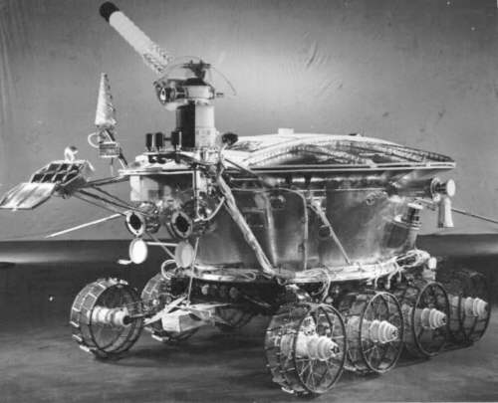

http://cs.wikipedia.org/wiki/Lunochod

- Pokuste se namalovat vaše vesmírné vozidlo , můžete si pro prezentaci i vyrobit maketu

Souhvězdí

…………………………………………………………………………………………..

………………………………………………………………………………………………

…………………………………………………………………………………………

………………………………………………………………………………………….
Možná se na své cestě setkáte s těmito hvězdnými znameními – pokuste se svým spolužákům uvést jejich názvy v českém jazyce.

Večery a noci na vaší vesmírné cestě budou dlouhé , připravte si vyprávění nějaké vesmírné pověsti.

Název :

Obrázek :

Hodnocení : Znalost základních informací o sluneční soustavě, hvězdách, souhvězdí, výzkumu vesmíru. Skupina podá po návratu z vesmírné cesty podrobné hlášení s prezentací své vesmírné cesty . Jednotliví členové posádky obhájí a posoudí svůj podíl pro zdar výpravy.
Hodnocení posádky:
Jméno :
1.
2.
3.
4.

